Отчёт по лабораторной работе №7

*Дисциплина: Архитектура компьютера*

Долгаев Евгений Сергеевич НММбд-01-24

Содержание

# 1 Цель работы

Изучение команд условного и безусловного переходов. Приобретение навыков написания программ с использованием переходов. Знакомство с назначением и структурой файла листинга.

# 2 Задание

1. Выполнение лабораторной работы
   1. Реализация переходов в NASM
   2. Изучение структуры файлы листинга
2. Задания для самостоятельной работы

# 3 Теоретическое введение

Для реализации ветвлений в ассемблере используются так называемые команды передачи управления или команды перехода. Можно выделить 2 типа переходов:

* условный переход – выполнение или не выполнение перехода в определенную точку программы в зависимости от проверки условия.
* безусловный переход – выполнение передачи управления в определенную точку программы без каких-либо условий.

### 3.0.1 Команда безусловного перехода

Безусловный переход выполняется инструкцией jmp (от англ. jump – прыжок), которая включает в себя адрес перехода, куда следует передать управление:

jmp <адрес_перехода>

Адрес перехода может быть либо меткой, либо адресом области памяти, в которую предварительно помещен указатель перехода. Кроме того, в качестве операнда можно использовать имя регистра, в таком случае переход будет осуществляться по адресу, хранящемуся в этом регистре (табл. 1).

Таблица 1: Типы операндов инструкции jmp

| Тип операнда | Описание |
| --- | --- |
| jmp label | переход на метку label |
| jmp [label] | переход по адресу в памяти, помеченному меткой label |
| jmp eax | переход по адресу из регистра eax |

В следующем примере рассмотрим использование инструкции jmp:

label:  
... ;  
... ; команды  
... ;  
jmp label

### 3.0.2 Команда условного перехода

Как отмечалось выше, для условного перехода необходима проверка какого-либо условия. В ассемблере команды условного перехода вычисляют условие перехода анализируя флаги из регистра флагов.

### 3.0.3 Регистр флагов

Флаг – это бит, принимающий значение 1 («флаг установлен»), если выполнено некоторое условие, и значение 0 («флаг сброшен») в противном случае. Флаги работают независимо друг от друга, и лишь для удобства они помещены в единый регистр — регистр флагов, отражающий текущее состояние процессора. В следующей таблице указано положение битовых флагов в регистре флагов (рис. 1).

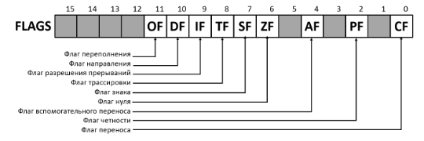

Рис. 1: Регистр флагов

Флаги состояния (биты 0, 2, 4, 6, 7 и 11) отражают результат выполнения арифметических инструкций, таких как ADD, SUB, MUL, DIV.

Таблица 2: Регистр флагов

| Бит | Обозначение | Название | Описание |
| --- | --- | --- | --- |
| 0 | CF | Carry Flag - Флаг переноса | Устанавливается в 1, если при выполнении предыдущей операции произошёл перенос из старшего бита или если требуется заём (при вычитании). Иначе установлен в 0. |
| 2 | PF | Parity Flag - Флаг чётности | Устанавливается в 1, если младший байт результата предыдущей операции содержит чётное количество битов, равных 1. |
| 4 | AF | Auxiliary Carry Flag - Вспомогательный флаг переноса | Устанавливается в 1, если в результате предыдущей операции произошёл перенос (или заём) из третьего бита в четвёртый. |
| 6 | ZF | Zero Flag - Флаг нуля | Устанавливается 1, если результат предыдущей команды равен 0. |
| 7 | SF | Sign Flag - Флаг знака | Равен значению старшего значащего бита результата, который является знаковым битом в знаковой арифметике. |
| 11 | SF | Overflow Flag - Флаг переполнения | Устанавливается в 1, если целочисленный результат слишком длинный для размещения в целевом операнде (регистре или ячейке памяти). |

### 3.0.4 Описание инструкции cmp

Инструкция cmp является одной из инструкций, которая позволяет сравнить операнды и выставляет флаги в зависимости от результата сравнения.

Инструкция cmp является командой сравнения двух операндов и имеет такой же формат, как и команда вычитания:

cmp <операнд_1>, <операнд_2>

Команда cmp, так же как и команда вычитания, выполняет вычитание <операнд_2> - <операнд_1>, но результат вычитания никуда не записывается и единственным результатом команды сравнения является формирование флагов.

Примеры.

cmp ax,'4' ; сравнение регистра ax с символом 4  
cmp ax,4 ; сравнение регистра ax со значением 4  
cmp al,cl ; сравнение регистров al и cl  
cmp [buf],ax ; сравнение переменной buf с регистром ax

### 3.0.5 Описание команд условного перехода.

Команда условного перехода имеет вид

j<мнемоника перехода> label

Мнемоника перехода связана со значением анализируемых флагов или со способом формирования этих флагов.

В табл. 3 представлены команды условного перехода, которые обычно ставятся после команды сравнения cmp. В их мнемокодах указывается тот результат сравнения, при котором надо делать переход. Мнемоники, идентичные по своему действию, написаны в таблице через дробь (например, ja и jnbe). Программист выбирает, какую из них применить, чтобы получить более простой для понимания текст программы.

Таблица 3: Инструкции условной передачи управления по результатам арифметического сравнения cmp a,b

| Типы операндов | Мнемокод | Критерий условного перехода a (<,>,<=,>=,=) b | Комментарий |
| --- | --- | --- | --- |
| Любые | JE | a = b | ZF = 1 |
| Любые | JNE | not(a = b) | ZF = 0 |
| Со знаком | Jl/JNGE | a < b | not(SF = OF) |
| Со знаком | JLE/JNG | a <= b | not(SF = OF) или ZF = 1 |
| Со знаком | JG/JNLE | a > b | SF = OF и ZF = 0 |
| Со знаком | JGE/JNL | a >= b | SF = OF |
| Без знака | JB/JNAE | a < b | CF = 1 |
| Без знака | JBE/JNA | a <= b | CF = 1 или ZF = 1 |
| Без знака | JA/JNBE | a > b | CF = 0 и ZF = 0 |
| Без знака | JAE/JNB | a >= b | CF = 0 |

Примечание: термины «выше» («a» от англ. «above») и «ниже» («b» от англ. «below») применимы для сравнения беззнаковых величин (адресов), а термины «больше» («g» от англ. «greater») и «меньше» («l» от англ. «lower») используются при учёте знака числа. Таким образом, мнемонику инструкции JA/JNBE можно расшифровать как «*jump if above* (переход если выше) / *jump if not below equal* (переход если не меньше или равно)».

Помимо перечисленных команд условного перехода существуют те, которые которые можно использовать после любых команд, меняющих значения флагов (табл. 4).

Таблица 4: Инструкции условной передачи управления

| Мнемокод | Значение флага для осуществления перехода | Мнемокод | Значение флага для осуществления переход |
| --- | --- | --- | --- |
| JZ | ZF = 1 | JNZ | ZF = 0 |
| JS | SF = 1 | JNS | SF = 0 |
| JC | CF = 1 | JNC | CF = 0 |
| JO | OF = 1 | JNO | OF = 0 |
| JP | PF = 1 | JNP | PF = 0 |

В качестве примера рассмотрим фрагмент программы, которая выполняет умножение переменных a и b и если произведение превосходит размер байта, передает управление на метку Error.

mov al, a  
mov bl, b  
mul bl  
jc Error

## 3.1 Файл листинга и его структура

Листинг (в рамках понятийного аппарата NASM) — это один из выходных файлов, создаваемых транслятором. Он имеет текстовый вид и нужен при отладке программы, так как кроме строк самой программы он содержит дополнительную информацию.

Ниже приведён фрагмент файла листинга.

10 00000000 B804000000 mov eax,4  
11 00000005 BB01000000 mov ebx,1  
12 0000000A B9[00000000] mov ecx,hello  
13 0000000F BA0D000000 mov edx,helloLen  
14  
15 00000014 CD80 int 80h

Строки в первой части листинга имеют следующую структуру (рис. 2).

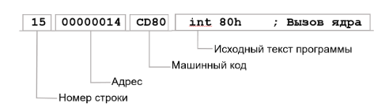

Рис. 2: Структура листинга

Все ошибки и предупреждения, обнаруженные при ассемблировании, транслятор выводит на экран, и файл листинга не создаётся.

Итак, структура листинга:

* *номер строки* — это номер строки файла листинга (нужно помнить, что номер строки в файле листинга может не соответствовать номеру строки в файле с исходным текстом программы);
* *адрес* — это смещение машинного кода от начала текущего сегмента;
* *машинный код* представляет собой ассемблированную исходную строку в виде шестнадцатеричной последовательности. (например, инструкция int 80h начинается по смещению 00000020 в сегменте кода; далее идёт машинный код, в который ассемблируется инструкция, то есть инструкция int 80h ассемблируется в CD80 (в шестнадцатеричном представлении); CD80 — это инструкция на машинном языке, вызывающая прерывание ядра);
* *исходный текст программы* — это просто строка исходной программы вместе с комментариями (некоторые строки на языке ассемблера, например, строки, содержащие только комментарии, не генерируют никакого машинного кода, и поля «смещение» и «исходный текст программы» в таких строках отсутствуют, однако номер строки им присваивается).

# 4 Выполнение лабораторной работы

Создим каталог для программ лабораторной работы № 7(рис. 3)



Рис. 3: Подготовка рабочего пространства

Инструкция jmp в NASM используется для реализации безусловных переходов. Рассмотрим пример программы с использованием инструкции jmp. Введём в файл lab7-1.asm текст программы(рис. 4)

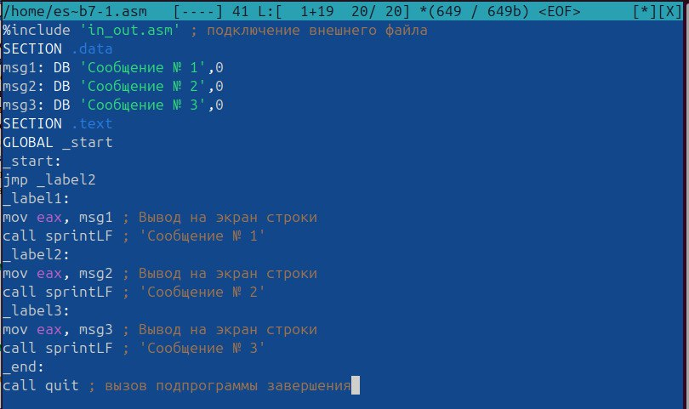

Рис. 4: Текст программы

Создим исполняемый файл и запустим его. Результат работы данной программы будет следующим(рис. 5):

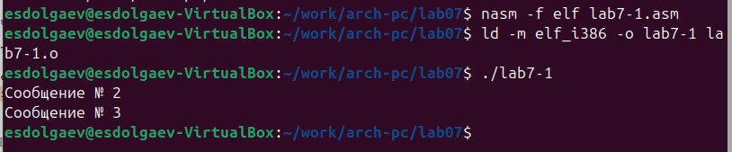

Рис. 5: Создание и работа исполняемого файла

Таким образом, использование инструкции jmp _label2 меняет порядок исполнения инструкций и позволяет выполнить инструкции начиная с метки _label2, пропустив вывод первого сообщения.

Инструкция jmp позволяет осуществлять переходы не только вперед но и назад. Изменим программу таким образом, чтобы она выводила сначала ‘Сообщение № 2’, потом ‘Сообщение № 1’ и завершала работу. Для этого в текст программы после вывода сообщения № 2 добавим инструкцию jmp с меткой _label1 (т.е. переход к инструкциям вывода сообщения № 1) и после вывода сообщения № 1 добавим инструкцию jmp с меткой _end (т.е. переход к инструкции call quit)(рис. 6).

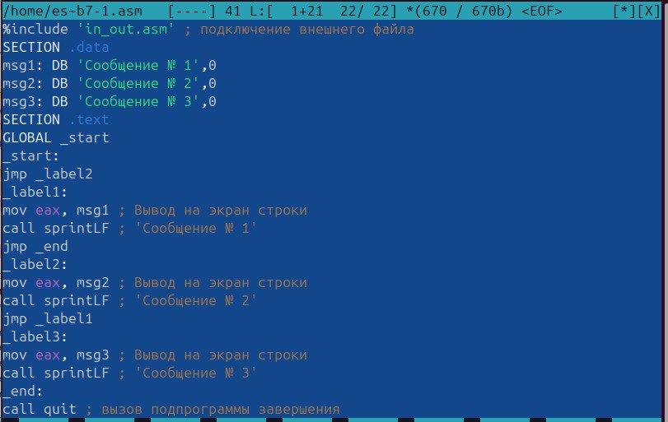

Рис. 6: Текст программы

Создим исполняемый файл и проверим его работу(рис. 7).

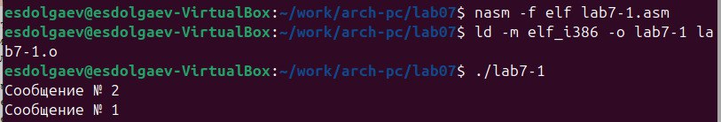

Рис. 7: Создание и работа исполняемого файла

Изменим текст программы добавив или изменив инструкции jmp, чтобы вывод програм- мы был следующим(рис. 8):

Сообщение № 3  
Сообщение № 2  
Сообщение № 1

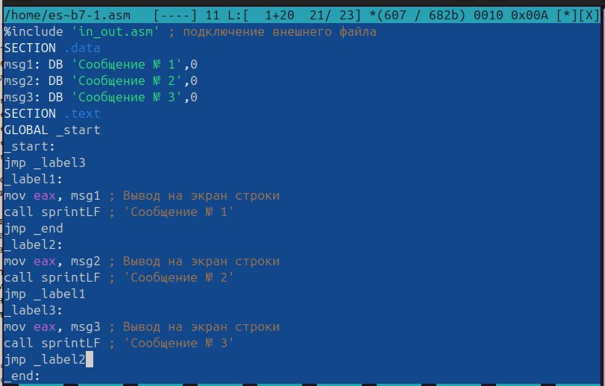

Рис. 8: Текст программы

Создим исполняемый файл и проверим его работу(рис. 9).

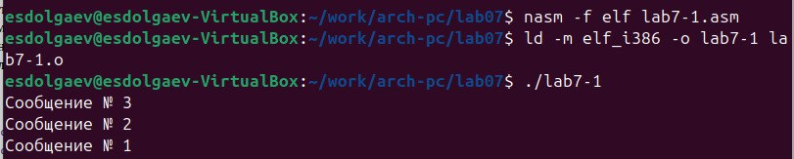

Рис. 9: Создание и работа исполняемого файла

Создим файл lab7-2.asm в каталоге ~/work/arch-pc/lab07 и введём в него текст программы(рис. 10, 11).



Рис. 10: Создание файла

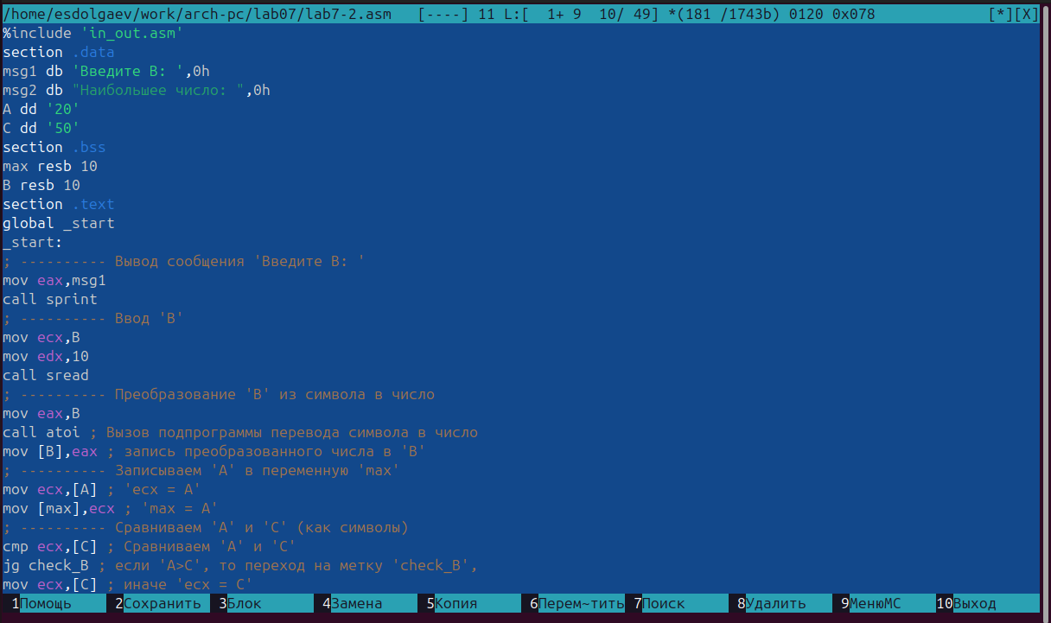

Рис. 11: Текст программы

Создим исполняемый файл и проверим его работу(рис. 12).

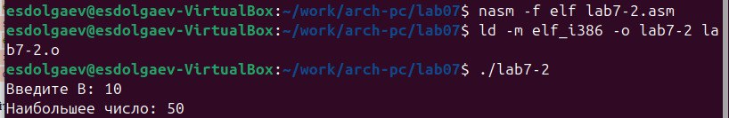

Рис. 12: Создание и работа исполняемого файла

Создим файл листинга для программы из файла lab7-2.asm и откроем его с помощью любого текстового редактора mcedit(рис. 13, 14).

Рис. 13: Создание файла

Рис. 13: Создание файла

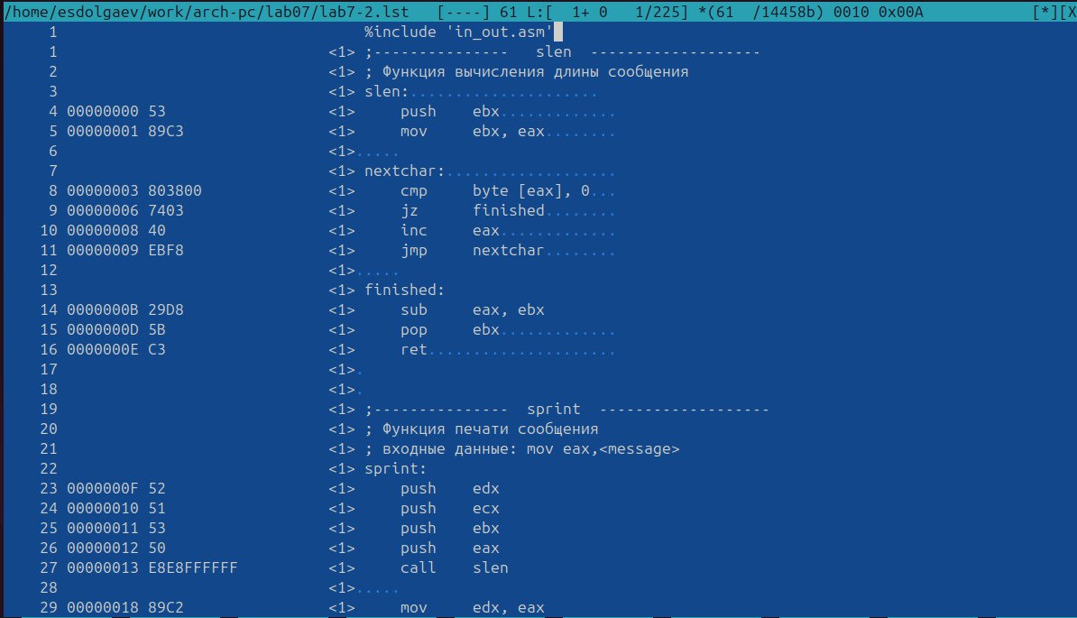

Рис. 14: Файл листинга

Откроем файл с программой lab7-2.asm и в любой инструкции с двумя операндами удалим один операнд. Выполним трансляцию с получением файла листинга(рис. 15, 16).

Рис. 15: Создание файла с ошибкой

Рис. 15: Создание файла с ошибкой



Рис. 16: Файл листинга

Файл создался тот же, но в нём появилась пометка об ошибке.

## 4.1 Задания для самостоятельной работы

Создадим копию файла lab7-2.asm и введём в него текст программы которая находит наименьшее из трёх чисел. Создадим исполняемый файл и проверим его работу(рис. 15, 16).

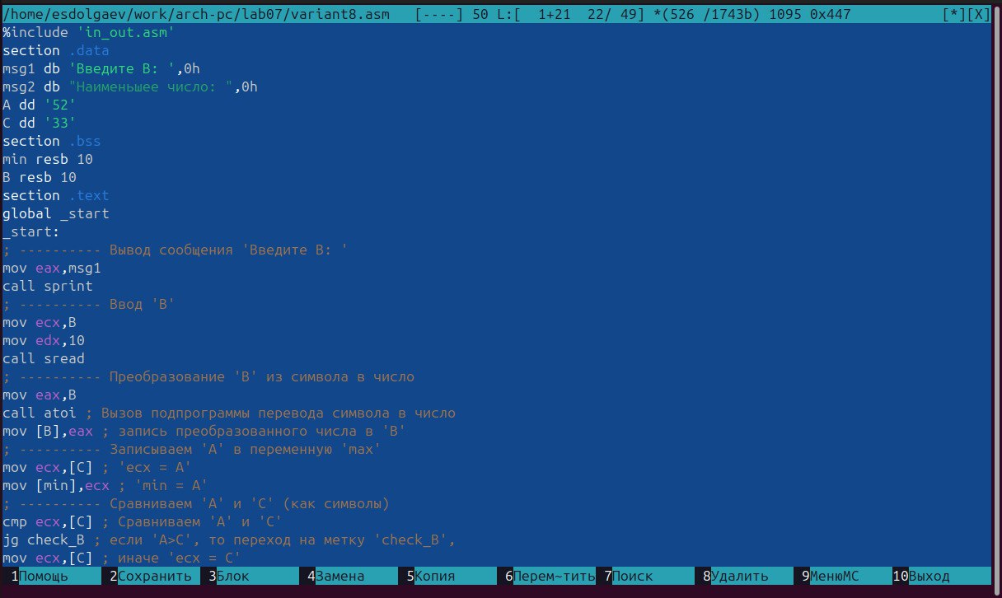

Рис. 17: Текст программы

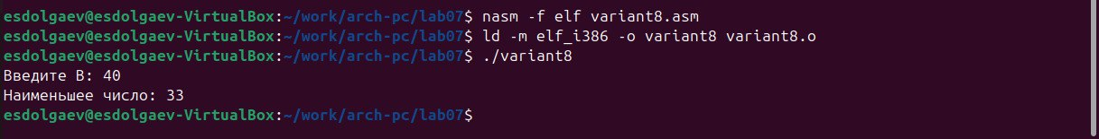

Рис. 18: Создание и работа исполняемого файла

Далее напишем программу, которая для введенных с клавиатуры значений x и a вычисляет значение заданной функции *f(x)* и выводит результат вычислений(рис. 19, 20).

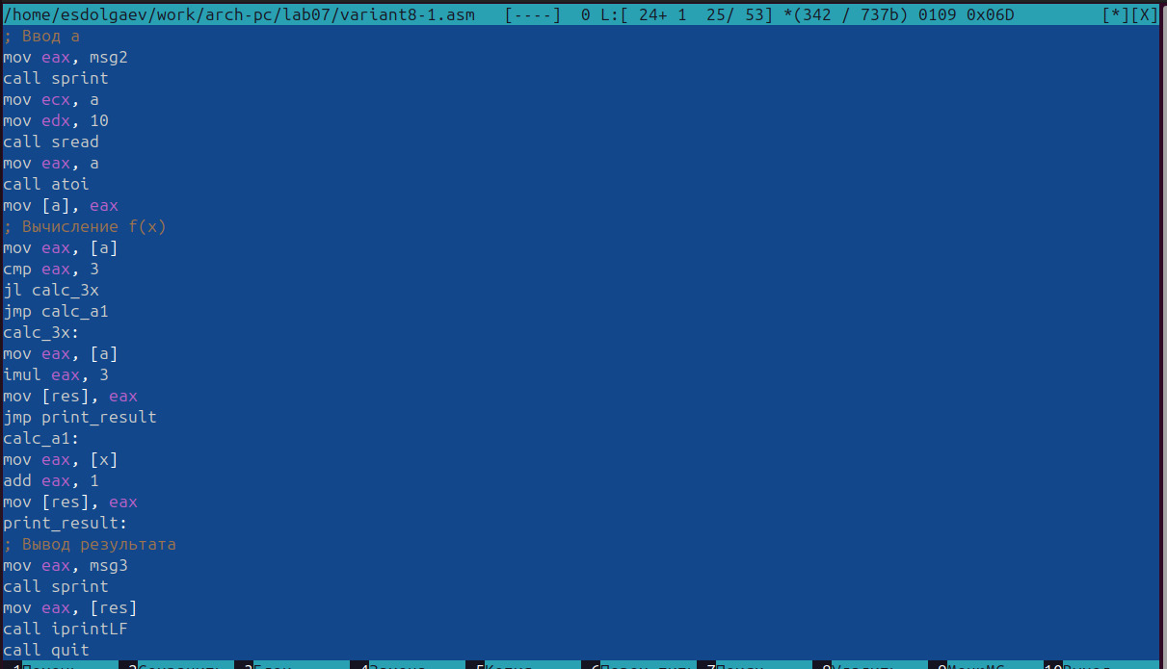

Рис. 19: Текст программы

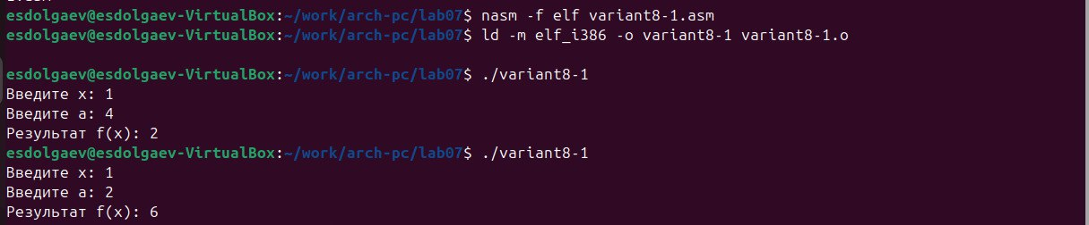

Рис. 20: Создание и работа исполняемого файла

# 5 Выводы

В ходе выполнения лабораторной работы, я изучил команды условного и безусловного переходов, приобрёл навыки написания программ с использованием переходов и познакомился с назначением и структурой файла листинга.

# Список литературы